【申し込みの前に ～実施にあたってのご案内とお願い～】

■ 実施回数について
・学内説明会への参加は、原則として同一年度内において1法人につき1回とさせていただきます。

■ 実施方法について
・多くの学生が参加できるよう、1Fロビーにブースを設け、自由参加形式で実施します。
・1日あたり2法人まで（1法人1ブース）とし、実施時間は12：15～12：55です。

■ 遵守事項（ご遠慮いただきたいこと）
・飲食の提供はご遠慮ください。
・ブース外での不特定多数へのチラシ配布はご遠慮ください。

■ 実施にあたってのご理解事項
・授業・補講・試験・学外活動等により、学内の学生数は変動します。参加学生数の保証はできません。
・感染症の流行等により、中止・延期または実施方法を変更（オンライン形式等）する場合があります。

■ 駐車場について
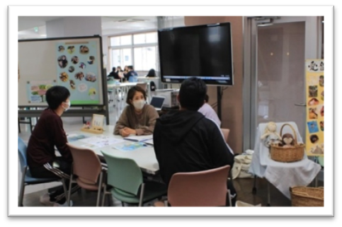
・駐車は「来客用」または「職員用」をご利用ください。
・台数に限りがありますので、可能な限り乗り合わせにご協力ください。

■ 貸出可能な備品
・机・椅子・モニター（HDMI接続可）・ホワイトボード
※モニター使用時はPC本体・HDMIケーブルをご準備ください。
※ホワイトボード使用時はマグネット・養生テープ等をご準備ください。
学内説明会の様子

■ 配布資料について
・求人票やパンフレット等をご準備ください。
・余った資料は、5部以内で資料コーナーに設置可能です。

■ 申込から実施までの流れ
1．申込書に必要事項をご記入のうえ、メールでお申し込みください。「説明会実施日」欄は記入不要です。
2．本学よりご担当者様へ連絡し、実施日程を調整します。
申込後2週間程度経過しても連絡がない場合は、お問い合わせください。
3．実施日決定後、学生周知用チラシ（A4縦・1枚）をご提出ください。
※チラシには「実施日・時間（12：15～12：55）・場所（沖縄女子短期大学1Fロビー）」を必ずご記載ください。
4．実施日決定後、当日に向けて求人票やパンフレット等をご準備ください。
5．当日は11：45を目安（説明会の30分前）に来校し、準備をお願いします。

沖縄女子短期大学「学内説明会」参加申込書
【保育・教育・福祉施設等用】

【申込方法】下記申込欄にご記入のうえ、沖縄女子短期大学教学課へメールでご提出ください。
提出先：gakuseibu@owjc.ac.jp
【提出前に】「申し込みの前に～実施にあたってのご案内とお願い～」に同意しますか？（ はい ・ いいえ ）
紹介文は150文字以内ですか？（ はい ・ いいえ ）

Ⅰ．参加申込について
法人・企業名 |  | 施設名
区分 | □保育所・保育園 □幼稚園 □認定こども園 □児童館 □学童  □放課後等デイ □その他（ ）
ご担当者氏名 |  | ご担当者  緊急連絡先
住所 | 〒
TEL・FAX・E-mail | TEL FAX  E-mail
説明会実施日 | 年 月 日 12：15～12：55（1Fロビー）  ※申込後に調整します。本欄は記入しないでください。

Ⅱ．説明会当日について (※当日は11：45を目安に来校し、ご準備をお願いします。)
当日の参加予定人数 | 名 ※最大2名まで
当日参加ご担当者名① |  | 本学卒業生の場合 | 年沖女卒業
当日参加ご担当者名② |  | 本学卒業生の場合 | 年沖女卒業
募集職種 |  | 雇用形態 | □正規 □非正規  □その他
勤務地 | ※沖縄県内の場合は市町村を記載してください。県外の場合は都道府県の記載をお願いします。
貸出機材 | □モニター □ホワイトボード  ※モニター使用時はPC本体・HDMIケーブルをご持参ください。  ※ホワイトボード使用時はマグネット・養生テープ等をご持参ください。
紹介文（150文字以内） | 学生への周知文として使用します。  園・施設等の特徴や募集職種等を簡潔にご記載ください。
【お問い合わせ先】沖縄女子短期大学 教学課 津波古 TEL：098-882-9003 E-mail：gakuseibu@owjc.ac.jp

